**ΘΕΜΑ 1**

1. Ένα σώμα εκτοξεύεται οριζόντια από κάποιο ύψος απ’ το έδαφος με ταχύτητα u0. Τότε :
2. Στον οριζόντιο άξονα υπάρχει επιτάχυνση ίσου μέτρου με την επιτάχυνση βαρύτητας.
3. Στον κατακόρυφο άξονα οι μετατοπίσεις είναι ανάλογες με το χρόνο κίνησης του σώματος.
4. Στον οριζόντιο άξονα οι μετατοπίσεις είναι ανάλογες με το χρόνο κίνησης του σώματος.
5. Στον οριζόντιο άξονα το μέτρο της ταχύτητας αυξάνεται ανάλογα με το χρόνο.

Μονάδες 5

1. Μια ράβδος ΟΓ περιστρέφεται με σταθερή συχνότητα γύρω από το άκρο της Ο πάνω στο επίπεδο της σελίδας. Το σημείο Α είναι το μέσον της ράβδου. Τι ισχύει από τα παρακάτω;
   1. Τα σημεία Α και Γ έχουν ίσες γραμμικές ταχύτητες.
   2. Τα σημεία Α και Γ έχουν την ίδια συχνότητα.
   3. Τα σημεία Α και Γ έχουν διαφορετικές γωνιακές ταχύτητες.
   4. Τα σημεία Α και Γ έχουν διαφορετικές περιόδους.

Μονάδες 5

1. Σε μια ομαλή κυκλική κίνηση ενός σώματος:
2. Όταν διπλασιάζεται η περίοδος διπλασιάζεται και το μέτρο της γραμμικής του ταχύτητας.
3. Όταν διπλασιάζεται η συχνότητα διπλασιάζεται και το μέτρο της γωνιακής του ταχύτητας.
4. Όταν διπλασιάζεται η περίοδος υποδιπλασιάζεται το μέτρο της κεντρομόλου επιτάχυνσης.
5. Όταν διπλασιάζεται η συχνότητα διπλασιάζεται το μέτρο της κεντρομόλου επιτάχυνσης.

Μονάδες 5

1. Μια σφαίρα μάζας m συγκρούεται κεντρικά ελαστικά με μια άλλη τετραπλάσιας μάζας. Αν η μικρή σφαίρα ασκεί δύναμη F στη μεγάλη, τότε η μεγάλη σφαίρα ασκεί στη μικρή, δύναμη με μέτρο
2. 
3. 
4. 
5. 

Μονάδες 5

1. *Ερωτήσεις σωστού – λάθους*
2. Σώμα που εκτελεί ομαλή κυκλική κίνηση, διατηρεί την ορμή του σταθερή.
3. Αν μια μπάλα του τένις κινείται με ταχύτητα υ, χτυπάει σε ένα τοίχο και επιστρέφει με ταχύτητα ίδιου μέτρου, τότε η ορμή της παραμένει σταθερή.
4. Στην κυκλική κίνηση η επιτρόχια επιτάχυνση οφείλεται στη μεταβολή του μέτρου της γραμμικής ταχύτητας.
5. Σε μία ομαλή κυκλική κίνηση σε χρόνο Τ/4 η μεταβολή του μέτρου της ταχύτητας είναι μηδέν.
6. Στην οριζόντια βολή η μεταβολή της ταχύτητας έχει την ίδια κατεύθυνση με την επιτάχυνση της βαρύτητας.

Μονάδες 5

**ΘΕΜΑ 2**

1. Σώμα εκτελεί οριζόντια βολή έχοντας την t=0 κινητική ενέργεια Κ.αν τη χρονική στιγμή που φτάνει στο έδαφος έχει κινητική ενέργεια 2Κ τότε η γωνιά που σχηματίζει το διάνυσμα της ταχύτητας με την οριζόντια διεύθυνση όταν το σώμα χτυπά στο έδαφος είναι:
2. 300
3. 450
4. 600

Να αιτιολογήσετε την απάντησή σας.

Μονάδες 7

1. Σώμα μάζας m εκτελεί κυκλική κίνηση σε κατακόρυφο επίπεδο δεμένο στην άκρη ενός αβαρούς και μη εκτατού νήματος. Αν Τ1 και Τ2 οι τάσεις του νήματος στο κατώτερο και στο ανώτερο σημείο της τροχιάς του αντίστοιχα, τότε ισχύει:
2. Τ1 Τ2 = 2mg
3. Τ1 Τ2 = 4mg
4. Τ1 Τ2 = 6mg

Να αιτιολογήσετε την απάντησή σας.

Μονάδες 10

1. Ένα μπαλάκι μάζας m χτυπά σε έναν κατακόρυφο τοίχο με οριζόντια ταχύτητα, μέτρου υ1 και αναπηδά από αυτόν με ταχύτητα, μέτρου υ2. Η χρονική διάρκεια της επαφής είναι Δt και το μέτρο της κάθετης δύναμης που ασκεί ο τοίχος στο μπαλάκι είναι Ν1. Το ίδιο μπαλάκι χτυπά στο δάπεδο με κατακόρυφη ταχύτητα, μέτρου υ1 και αναπηδά από αυτό με ταχύτητα, μέτρου υ2. Η χρονική διάρκεια της επαφής είναι επίσης Δt και το μέτρο της κάθετης δύναμης που ασκεί το δάπεδο στο μπαλάκι είναι Ν2.. Για τα μέτρα των δυνάμεων Ν1 και Ν2 που ασκούνται στο μπαλάκι από τον τοίχο και το δάπεδο αντίστοιχα, ισχύει:
2. Ν1 > Ν2
3. Ν1 = Ν2
4. Ν1 < Ν2

Να αιτιολογήσετε την απάντησή σας.

Μονάδες 8

**ΘΕΜΑ 3**

Μια ράβδος μήκους R = 1 m και αμελητέας μάζας βρίσκεται πάνω σε λείο οριζόντιο επίπεδο και μπορεί να περιστρέφεται γύρω από το σημείο Ο. Στο άλλο άκρο της είναι στερεωμένο σώμα Σ1 μάζας m1 = 2 kg το οποίο εκτελεί ομαλή κυκλική κίνηση με γραμμική ταχύτητα μέτρου υ1 = 20 m / s, ξεκινώντας από το σημείο Κ. Στο σημείο Λ (αντιδιαμετρικό του Κ) βρίσκεται ακίνητο σώμα Σ2 μάζας m2 *=* 1 kg.



1. Να σχεδιαστεί και να υπολογιστεί το μέτρο της κεντρομόλου δύναμης που ασκείται στο σώμα Σ1 από τη ράβδο.

Μονάδες 5

Όταν το σώμα Σ1 φτάνει στο σημείο Λ συγκρούεται με το σώμα Σ2. Μετά την κρούση το σώμα Σ2 αποκτά ταχύτητα μέτρου υ2 = 20 m / s και κινείται ευθύγραμμα πάνω στο λείο επίπεδο στη διεύθυνση της εφαπτομένης του κύκλου στο σημείο Λ. Να θεωρήσετε ότι η κρούση είναι ακαριαία.

1. Να βρεθεί το μέτρο της ταχύτητας του σώματος Σ1 αμέσως μετά την κρούση.

Μονάδες 5

1. Να βρεθεί ο λόγος Τ1 / Τ2 , όπου Τ1 η περίοδος της ομαλής κυκλικής κίνησης πριν την κρούση και Τ2 η περίοδος της ομαλής κυκλικής κίνησης μετά την κρούση.

Μονάδες 7

1. Να βρεθεί η απόσταση μεταξύ των δύο σωμάτων Σ1 και Σ2 την χρονική στιγμή που το σώμα Σ1 μετά τη κρούση φτάνει στο σημείο Κ για πρώτη φορά.

Μονάδες 8

Θεωρήστε για διευκόλυνση των πράξεων ότι π2 = 10.

**ΘΕΜΑ 4**

Δοκιμαστικός σωλήνας μάζας Μ = 200 g περιέχει μικρή ποσότητα αιθέρα. Ο σωλήνας είναι κλεισμένος με φελλό μάζας m = 100 g, και κρέμεται από την οροφή με αβαρές μη εκτατό νήμα μήκους L = 1,6 m όπως φαίνεται στο σχήμα. Θερμαίνουμε το σωλήνα, οπότε οι παραγόμενοι ατμοί, εκτινάσσουν οριζόντια τον φελλό. Ο σωλήνας που είναι δεμένος με το νήμα, εκτρέπεται από την αρχική του θέση κατά γωνία θ = 600. Ο σωλήνας και ο φελλός αρχικά απέχουν από το οριζόντιο έδαφος ύψος h = 0,8 m.Να υπολογίσετε:

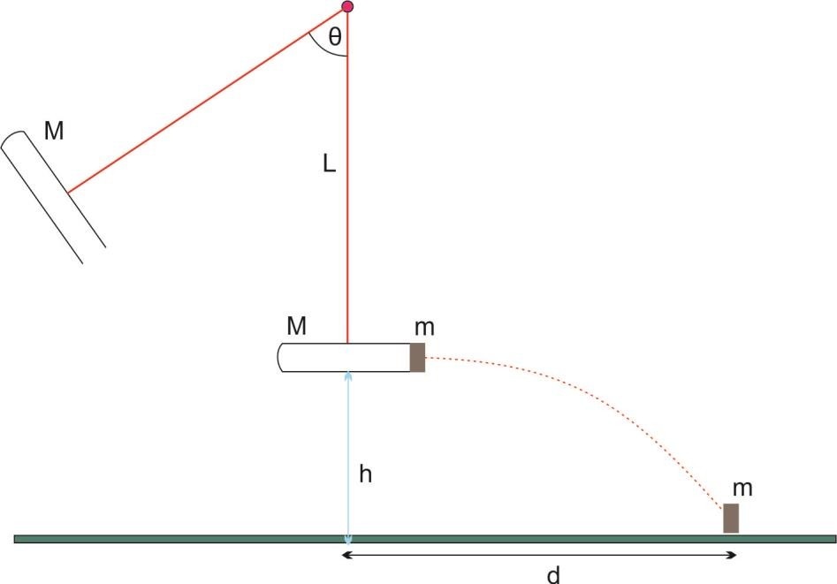

1. Το μέτρο της ταχύτητας με την οποία εκτρέπεται ο σωλήνας.

Μονάδες 7

1. Το μέτρο της ταχύτητας με την οποία εκτινάσσεται ο φελλός.

Μονάδες 5

1. Την οριζόντια απόσταση d στην οποία θα πέσει ο φελλός στο έδαφος.

Μονάδες 6

1. Την ταχύτητα με την οποία θα πέσει ο φελλός στο έδαφος.

Μονάδες 8

Αγνοήστε την αντίσταση του αέρα. Δίνεται g = 10 m/s2.